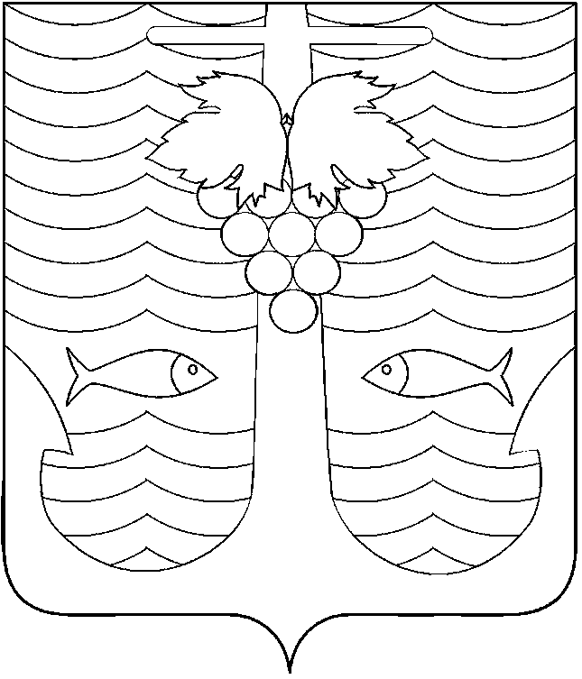

АДМИНИСТРАЦИЯ ТЕМРЮКСКОГО ГОРОДСКОГО ПОСЕЛЕНИЯ
ТЕМРЮКСКОГО РАЙОНА

ПОСТАНОВЛЕНИЕ

от 19.09.2013 № 849
город Темрюк

О внесении изменений в постановление администрации
Темрюкского городского поселения Темрюкского района от 6 декабря 2012 года № 1174 «Об утверждении комплексной программы Темрюкского городского поселения Темрюкского района по социальной поддержке граждан, попавших в трудную жизненную ситуацию, на 2013 год»

В целях повышения уровня социальной защиты граждан, оказания помощи гражданам, попавшим в трудную жизненную ситуацию, на основании статьи 179.3 Бюджетного кодека Российской Федерации п о с т а н о в л я ю :
1. Внести в постановление администрации Темрюкского городского поселения Темрюкского района от 6 декабря 2012 года № 1174 «Об утверждении комплексной программы Темрюкского городского поселения Темрюкского района по социальной поддержке граждан, попавших в трудную жизненную ситуацию, на 2013 год» следующие изменения:
1) в Паспорте комплексной программы Темрюкского городского поселения Темрюкского района по социальной поддержке граждан, попавших в трудную жизненную ситуацию, на 2013 год слова «400.000 (четыреста тысяч) рублей» заменить на слова «415.000 (четыреста пятнадцать тысяч) рублей»;
2) в пункте 3 Паспорта комплексной программы Темрюкского городского поселения Темрюкского района по социальной поддержке граждан, попавших в трудную жизненную ситуацию, на 2013 год, мероприятия по выполнению комплексной программы Темрюкского городского поселения Темрюкского района по социальной поддержке граждан, попавших в трудную жизненную ситуацию, на 2013 год, изложить в новой редакции:
«Мероприятия по выполнению комплексной программы Темрюкского городского поселения Темрюкского района по социальной поддержке граждан, попавших в трудную жизненную ситуацию, на 2013 год

№ п/п | Мероприятия | Сроки исполнения | Объем финансирования (тысяч рублей) | Источ-ники финансирования
1 | 2 | 3 | 4 | 5
1 | 2 | 3 | 4 | 5
1 | День Победы (оказание адресной помощи участникам и инвалидам ВОВ, проживающих на территории городского поселения) | май |  | Бюджет-ные средства
2 | Новый год:  (приобретение и вручение новогодних подарков детям, находящихся под опекой и попечительством, неблагополучных семей) | декабрь |  | Бюджет-ные средства
3 | Оказание адресной помощи гражданам, оказавшимся в трудной жизненной ситуации в виде денежной помощи на:  - предметы первой необходимости;  - продукты питания;  - ремонт жилья;  - приобретение лекарств | В течение года |  | Бюджет-ные средства
4 | Проведение социально значимых благотворительных мероприятий | В течение года | 15,0 | Бюджет-ные средства

ВСЕГО ПО ПРОГРАММЕ: - 415,0 тысяч рублей».

2. Специалисту I категории (по организационным вопросам и взаимодействию со средствами массовой информации (СМИ)) администрации Темрюкского городского поселения Темрюкского района Е.С.Игнатенко опубликовать (обнародовать) настоящее постановление в средствах массовой информации и разместить на официальном сайте администрации Темрюкского городского поселения Темрюкского района в информационно-телекоммуникационной сети «Интернет».
3. Контроль за выполнением постановления администрации Темрюкского городского поселения Темрюкского района «О внесении изменений в постановление администрации Темрюкского городского поселения Темрюкского района от 6 декабря 2012 года № 1174 «Об утверждении комплексной программы Темрюкского городского поселения Темрюкского района по социальной поддержке граждан, попавших в трудную жизненную ситуацию, на 2013 год» возложить на заместителя главы Темрюкского городского поселения Темрюкского района А.В.Румянцеву, заместителя главы Темрюкского городского поселения Темрюкского района Е.Н.Лавушкину.
4. Постановление администрации Темрюкского городского поселения Темрюкского района «О внесении изменений в постановление администрации Темрюкского городского поселения Темрюкского района от 6 декабря 2012 года № 1174 «Об утверждении комплексной программы Темрюкского городского поселения Темрюкского района по социальной поддержке граждан, попавших в трудную жизненную ситуацию, на 2013 год» вступает в силу со дня его опубликования (обнародования).

Глава Темрюкского городского поселения
Темрюкского района А.Д.Войтов

